
POLITEKNIK NEGERI BANDUNG
PROGRAM STUDI D4- TEKNIK TELEKOMUNIKASI
Jln. Gegerkalong Hilir, Ds. Ciwaruga Bandung 40012, Kotak Pos 1234,
Telepon (022) 2013789, Fax. (022) 2013889

Lembar Sampul Dokumen
Judul Dokumen | Perancangan dan Studi Kelayakan
Jenis Dokumen | B300
Nomor Dokumen | B300 – 01
Nomor Revisi | -
Nama File | B300 _ Yanuardi _Perancangan dan Studi Kelayakan
Tanggal Penerbitan | Mengikuti Timeline Proposal
Unit Penerbit | Kelas
Jumlah Halaman

Data Pengusul
Pengusul | Nama |  | NIM
Mahasiswa  1D4-Teknik Telekomunikasi | Yanuardi |  | 221344031
 | Tanggal | Mengikuti Timeline Proposal | Tanda Tangan
Lembaga | Politeknik Negeri Bandung
Alamat | Jln. Gegerkalong Hilir, Ds. Ciwaruga Bandung 40012, Kotak Pos 1234,
Telepon :  022-2013789 | Fax :  022-2013889 |  | Email :  polban@polban.ac.id

Daftar Isi
Daftar Isi i
Daftar Gambar ii
Daftar Tabel ii
1. Pengantar 1
1.1 Ringkasan Isi Dokumen 1
1.2 Tujuan Penulisan dan Aplikasi/Kegunaan Dokumen 1
2. Perancangan Sistem 1
2.1. Pendahuluan 1
2.2. Analisis Kebutuhan Error! Bookmark not defined.
2.2.1 Kebutuhan Fungsional 3
2.2.2 Kebutuhan Non-Fungsional 5
2.2.3 Pengumpulan Data 9
2.2.4 Batasan Perancangan 12
2.3 Rancangan Sistem/Produk/Metodologi 13
2.3.1 Diagram Blok dan Prinsip Kerja 13
2.3.2 Perancangan Detail 16
2.4 Rencana Implementasi 29
2.4.1 Tahapan Implementasi 30
2.4.2 Kebutuhan Sumber Daya dan Rancangan Anggaran Biaya 31
2.5 Studi Kelayakan 33
2.5.1 Kelayakan Teknis 33
2.5.2 Kelayakan Ekonomi 33
2.5.3 Kelayakan Regulasi 34

Daftar Gambar

Daftar Tabel

1. Pengantar

Ringkasan Isi Dokumen
Dokumen B300 yang dibuat berisi tentang perancangan pembuatan rencana rancangan desain dan implementasi sistem, produk, atau metodologi penelitian. Dokumen B300 berisi tentang studi kelayakan dari sistem yang dirancangan.

Tujuan Penulisan dan Aplikasi/Kegunaan Dokumen
Pembuatan dokumen B300 ditujukan sebagai salah satu bagian dari rangkaian dokumentasi dalam pengembangan proyek. Dokumen B300 dapat menjadi acuan apabila terjadi ketidaksesuaian terhadap alat dan komponen yang akan dirancang. Sehingga memudahkan tindak lanjut/troubleshooting dari kekurangan sistem bila terjadi saat pengerjaan.

2. Perancangan Sistem

Pendahuluan
Sistem ini menyajikan perancangan detail dan studi kelayakan dari prototipe Software Defined Wireless Network (SDWN) berbasis Raspberry Pi yang mengintegrasikan mekanisme Quality of Service (QoS) Dynamic Bandwidth Allocation serta mekanisme keamanan jaringan berbasis Traffic Anomaly Detection. Perancangan sistem ini berangkat dari permasalahan pada jaringan nirkabel konvensional yang tidak mampu melakukan pengelolaan QoS secara adaptif dan tidak menyediakan mekanisme keamanan berbasis analisis trafik real-time. Kondisi tersebut menyebabkan ketidakstabilan layanan prioritas serta meningkatnya risiko terhadap serangan berbasis trafik seperti ICMP flooding, SYN flood, dan aktivitas pemindaian port.

SDWN menawarkan pemisahan control plane dan data plane sehingga pengaturan alur trafik dan kebijakan keamanan dapat dilakukan secara terpusat, terstruktur, dan fleksibel. Dengan memanfaatkan Raspberry Pi sebagai data plane berbasis Open vSwitch, sistem ini menyediakan kemampuan pengelolaan jaringan nirkabel yang dapat beradaptasi terhadap kondisi trafik dan mendeteksi anomali perilaku jaringan secara dinamis.
Perancangan sistem ini terdiri dari dua aspek utama:
1. Modul QoS Dynamic Bandwidth Allocation
Fokus pada pengembangan mekanisme pembagian bandwidth secara adaptif dengan memanfaatkan statistik trafik dari OpenFlow. Modul ini mengendalikan meter, queue, dan flow rule untuk menyesuaikan kapasitas kanal berdasarkan kebutuhan trafik aktual. Pendekatan ini memastikan layanan prioritas seperti voice atau video tetap stabil meskipun terjadi perubahan beban jaringan.
2. Modul Keamanan Berbasis Traffic Anomaly Detection dan Adaptive Flow Mitigation
Fokus pada deteksi pola trafik abnormal berdasarkan parameter statistik seperti paket per detik, intensitas koneksi, dan penyimpangan perilaku protokol. Ketika pola anomali terdeteksi, sistem menerapkan mitigasi adaptif berupa pembatasan bandwidth, pemblokiran flow tertentu, atau pengalihan trafik menggunakan aturan OpenFlow. Modul ini memastikan sistem tetap terlindungi dari serangan berbasis trafik tanpa memerlukan perangkat keamanan berat seperti IDS berbasis Deep Packet Inspection.
Perancangan sistem ini menggunakan pendekatan Software Murni dengan Subsistem, sehingga setiap komponen (Raspberry Pi data plane, controller, modul QoS, modul keamanan) dirancang sebagai subsistem terintegrasi yang membentuk prototipe SDWN yang utuh dan dapat ditunjukkan secara fungsional.
Tahapan perancangan mengikuti metodologi System Design Lifecycle yang mencakup empat fase utama:
- Perancangan Arsitektur dan Topologi SDWN, termasuk skema kontrol dan aliran trafik.
- Implementasi Modul QoS Dynamic Bandwidth Allocation, berbasis statistik OpenFlow.
- Implementasi Modul Keamanan Traffic Anomaly Detection, berikut mekanisme mitigasi otomatis.
- Integrasi dan Pengujian Fungsional, untuk memastikan seluruh subsistem bekerja dalam satu kesatuan sistem nirkabel berbasis SDN.
Metodologi ini dipilih karena sesuai dengan karakteristik sistem SDWN yang menuntut integrasi antara desain arsitektur jaringan, logika pengendalian trafik, serta mekanisme keamanan adaptif dalam satu kerangka implementasi yang terstruktur, terukur, dan dapat diuji.

2.2.1 Kebutuhan Fungsional
Kebutuhan fungsional merupakan spesifikasi yang mendefinisikan layanan dan fungsi inti yang wajib disediakan oleh prototipe Software Defined Wireless Network (SDWN) berbasis Raspberry Pi. Kebutuhan ini menggambarkan kemampuan sistem dalam mengelola trafik nirkabel, menerapkan kebijakan QoS adaptif, mendeteksi anomali trafik, serta memberikan informasi operasional kepada pengguna.
Kebutuhan fungsional sistem dibagi menjadi lima modul utama:
- Manajemen Trafik SDWN
- Dynamic Bandwidth Allocation (QoS Adaptif)
- Traffic Anomaly Detection
- Adaptive Flow-Rule Mitigation dan Logging
- Dashboard Monitoring dan Visualisasi
Tabel 2.1 Tabel Kebutuhan Fungsional
No. | Modul Fungsional | Deskripsi Kebutuhan | Hasil yang Diharapkan
1 | Manajemen Trafik SDWN | Sistem menjalankan pengendalian trafik terpusat menggunakan controller SDN (Ryu) untuk mengatur flow, meter, dan queue pada Raspberry Pi sebagai data plane. Pengumpulan statistik OpenFlow berlangsung secara berkala untuk menyediakan informasi trafik aktual. | Alur trafik terkendali melalui flow table, statistik trafik terbaca dengan benar, serta koneksi antara controller dan Raspberry Pi stabil.
2 | Dynamic Bandwidth Allocation (QoS Adaptif) | Sistem menjalankan mekanisme pembagian bandwidth secara dinamis berdasarkan statistik trafik. Controller melakukan penyesuaian queue dan meter untuk menjaga performa layanan prioritas meskipun beban jaringan berubah. | Bandwidth terbagi sesuai kebutuhan trafik, performa layanan prioritas tetap stabil, dan perubahan alokasi berjalan secara real-time.
3 | Traffic Anomaly Detection | Sistem mendeteksi pola trafik abnormal menggunakan parameter statistik seperti paket per detik, frekuensi koneksi, dan deviasi perilaku protokol. Deteksi dilakukan secara langsung berdasarkan data dari OpenFlow. | Anomali trafik teridentifikasi dengan akurat, jenis anomali tercatat, dan status kondisi jaringan tergambar dengan jelas.
4 | Adaptive Flow-Rule Mitigation dan Logging | Sistem menerapkan aksi mitigasi otomatis ketika anomali terdeteksi, seperti pembatasan bandwidth, pemblokiran flow tertentu, atau pengalihan trafik. Semua event anomali dan tindakan mitigasi dicatat dalam log. | Aksi mitigasi berlangsung otomatis, serangan trafik terkendali, dan seluruh event tercatat dalam log untuk proses audit.
5 | Dashboard Monitoring dan Visualisasi | Sistem menyediakan antarmuka pengguna untuk menampilkan kondisi trafik, status anomali, alokasi bandwidth, serta performa sistem secara visual (grafik statistik, indikator performa QoS, dan pemetaan anomali). | Pengguna dapat memonitor kondisi jaringan secara real-time, memahami hasil deteksi anomali, dan mengevaluasi efektivitas QoS serta mitigasi.

Setiap modul di atas memiliki kontribusi langsung dalam memastikan sistem berfungsi sebagai prototipe SDWN yang adaptif dan aman. Manajemen trafik menjadi fondasi yang menghubungkan Raspberry Pi dengan controller. Dynamic Bandwidth Allocation memastikan kualitas layanan tetap stabil. Traffic Anomaly Detection menjaga keamanan jaringan dari pola trafik berbahaya. Modul mitigasi otomatis memastikan respons cepat terhadap ancaman, sedangkan dashboard visual memberikan gambaran operasional bagi pengguna.

2.2.2 Kebutuhan Non-Fungsional
Kebutuhan non-fungsional mendefinisikan karakteristik kualitas yang wajib dipenuhi oleh prototipe Software Defined Wireless Network berbasis Raspberry Pi. Kebutuhan ini memastikan bahwa sistem tidak hanya menjalankan fungsi teknisnya dengan benar, tetapi juga stabil, aman, responsif, dan mudah dioperasikan dalam lingkungan jaringan nirkabel.
- Kinerja (Performance)
Tabel 2.2 Tabel Kinerja Sistem
Kebutuhan | Deskripsi | Target / Metrik
Waktu Respons QoS | Kecepatan sistem dalam memperbarui alokasi bandwidth setelah controller menerima statistik trafik. | Penyesuaian queue dan meter berlangsung < 350 ms dari periode polling OpenFlow.
Waktu Deteksi Anomali | Kecepatan modul Anomaly Detection dalam mengidentifikasi pola trafik abnormal berdasarkan statistik OpenFlow. | Proses deteksi berlangsung < 1 - 2 Sekon per interval pembacaan data.
Waktu Eksekusi Mitigasi | Kecepatan controller dalam memasang flow rule mitigasi (drop/limit/redirect) setelah anomali terdeteksi. | Aturan mitigasi terpasang < 400 – 600 ms setelah pemicu terdeteksi.
Efisiensi Komputasi Raspberry Pi | Beban CPU dan RAM selama Raspberry Pi menjalankan hostapd, OVS, dan lalu lintas klien. | Penggunaan CPU tidak melebihi 75%, penggunaan RAM tidak melebihi 70% dalam kondisi beban tinggi.

- Keandalan (Reability)
Tabel 2.3 Tabel Keandalan Sistem
Kebutuhan | Deskripsi | Target / Metrik
Stabilitas SDWN | Konsistensi koneksi antara controller dan Raspberry Pi dalam mempertahankan komunikasi OpenFlow. | Koneksi OpenFlow stabil dengan uptime minimal 95% selama pengujian.
Konsistensi Flow Rule | Kemampuan sistem mempertahankan flow entry tanpa kehilangan paket akibat kesalahan konfigurasi. | Packet loss akibat kegagalan flow rule < 3% dalam traffic normal.
Ketahanan Selama Beban Tinggi | Sistem beroperasi tanpa crash saat trafik meningkat dan proses mitigasi berlangsung bersamaan. | Sistem tetap berfungsi normal selama 1 jam pengujian beban tinggi tanpa error fatal.

- Keamanan (Security)
Tabel 2.4 Tabel Keamanan Sistem
Kebutuhan | Deskripsi | Target / Metrik
Keamanan Kanal Kontrol | Komunikasi antara controller dan Raspberry Pi harus terlindungi dari akses tidak sah. | Port kontrol hanya dapat diakses oleh perangkat terotorisasi melalui whitelisting IP.
Validasi Trafik Mitigasi | Aksi mitigasi diterapkan hanya pada flow yang teridentifikasi sebagai anomali. | Tingkat kesalahan mitigasi (false mitigation) < 5%.
Integritas Logging | Data log deteksi dan mitigasi tersimpan dengan benar tanpa kehilangan informasi. | Tidak ada kehilangan entri log selama proses pengujian.

- Kemudahan Penggunaan
Tabel 2.5 Tabel Kemudahan Penggunaan Pengoprasian Dashboard
Kebutuhan | Deskripsi | Target / Metrik
Keterbacaan Dashboard | Dashboard harus menampilkan status QoS, anomali, dan mitigasi dalam format yang mudah dipahami. | Indikator bandwidth, status anomali, dan grafik trafik ditampilkan dengan warna dan label yang jelas.
Akses Informasi Sistem | Pengguna harus dapat melihat statistik trafik, daftar flow, dan event anomali secara langsung. | Informasi tampil dalam jeda < 1 detik setelah halaman dashboard dimuat.
Ekspor Data Log | Pengguna dapat mengunduh log sistem untuk analisis lebih lanjut. | Log tersedia dalam format CSV atau TXT.

- Keterpeliharaan
Tabel 2.6 Tabel Keterpeliharaan Sistem
Kebutuhan | Deskripsi | Target / Metrik
Struktur Kode | Kode pada controller dan konfigurasi OVS harus tertata dan terdokumentasi. | Struktur mengikuti standar penulisan Python (PEP-8) dan setiap modul memiliki komentar fungsional.
Modularitas Sistem | Setiap fungsi (QoS, deteksi anomali, mitigasi) berada pada modul terpisah. | Modul dapat diperbarui tanpa mempengaruhi modul lain.
Kemudahan Perbaikan | Administrasi jaringan dapat memperbarui flow rule atau parameter QoS tanpa mengganti keseluruhan sistem. | Perubahan konfigurasi dapat dilakukan melalui satu file pengaturan utama.

- Konsumsi Daya
Tabel 2.7 Tabel Konsumsi Daya
Kebutuhan | Deskripsi | Target / Metrik
Konsumsi Daya Raspberry Pi | Raspberry Pi sebagai access point dan data plane harus bekerja dalam batas efisiensi daya. | Konsumsi daya maksimal 5–7 watt selama operasi penuh.
Efisiensi Operasional | Seluruh modul controller berjalan dari laptop/PC sehingga beban daya pada Raspberry Pi tetap rendah. | Raspberry Pi mempertahankan suhu kerja < 65°C selama uji beban.

2.2.3 Pengumpulan Data
Metode pengumpulan data pada Tugas Akhir ini menggunakan kombinasi pengukuran langsung (direct measurement) dan studi literatur. Pengumpulan data dilakukan secara terstruktur untuk memperoleh informasi teknis mengenai performa jaringan, pola trafik, parameter QoS, dan karakteristik anomali trafik yang digunakan dalam proses implementasi serta validasi prototipe Software Defined Wireless Network (SDWN).Pengumpulan data dibagi menjadi dua kategori utama, yaitu data performa jaringan dan data keamanan sistem.
- Pengukuran Langsung (Direct Measurement)
Pengukuran langsung dilakukan untuk memperoleh data trafik dan parameter jaringan yang dihasilkan oleh prototipe SDWN. Seluruh proses pengumpulan data berlangsung melalui instrumen dan perangkat yang terlibat dalam implementasi, yaitu Raspberry Pi sebagai data plane, controller SDN (Ryu), serta perangkat klien yang menghasilkan trafik uji.Pengujian dilakukan dalam tiga kondisi:
Data yang dikumpulkan meliputi:
- Statistik Trafik OpenFlow
Data diperoleh dari fitur flow statistics dan port statistics pada Open vSwitch melalui controller Ryu. Statistik yang dikumpulkan mencakup:
- jumlah paket per aliran (packet count)
- ukuran data per aliran (byte count)
- durasi aliran (flow duration)
- penggunaan port
- protokol yang digunakan (TCP, UDP, ICMP)
Data berikut digunakan untuk
- Dasar penerapan dynamic bandwidth allocation
- Deteksi anomali trafik
- Pengukuran performa sistem selama pengujian
- Pengukuran Kualitas Pelayanan (QoS)
Parameter QoS diukur untuk menilai efektivitas mekanisme alokasi bandwidth adaptif. Parameter yang dicatat antara lain:
  - Throughput
  - Delay
  - Jitter
  - Bandwidth aktual per klien
  - Stabilitas koneksi selama beban tinggi
Pengukuran dilakukan menggunakan aplikasi generator trafik seperti iPerf dan ping monitoring.
- Data Anomali Trafik
Anomali trafik diperoleh melalui proses simulasi serangan berbasis paket, menggunakan:
  - ICMP flooding
  - SYN flooding
  - Port scanning
Data yang diambil ini dipergunakan untuk:
  - validasi sistem deteksi anomali
  - pengujian performa mitigasi berbasis flow rule
  - evaluasi respons adaptif controller terhadap serangan
Seluruh data diambil secara langsung dari perangkat yang terlibat tanpa proses estimasi.
- Studi Literatur
Studi literatur dilakukan untuk memperoleh referensi dan dasar teoritis mengenai:
- Arsitektur SDN dan SDWN
Untuk memastikan desain sistem sesuai standar implementasi control plane–data plane serta penggunaan OpenFlow pada perangkat edge.
- Metode Dynamic Bandwidth Allocation
Literatur digunakan untuk:
  - justifikasi pemilihan model alokasi bandwidth adaptif
  - mengetahui parameter pemicu penyesuaian bandwidth
  - membandingkan pendekatan berbasis queue, meter, dan flow priority
- Teknik Deteksi Anomali
Sumber literatur mencakup publikasi mengenai:
  - deteksi anomali berdasarkan statistik OpenFlow
  - identifikasi pola trafik abnormal
  - mitigasi adaptif berbasis flow modification
- Akuisisi Data Sistem
Selain pengukuran langsung, data sistem berupa log operasional, event anomali, respons mitigasi, serta penyesuaian QoS dicatat otomatis oleh controller. Data ini berbentuk:
  - log trafik
  - log event deteksi
  - log kebijakan mitigasi
  - alur flow rule yang dihasilkan sistem
Data diperoleh tanpa instrumen eksternal karena seluruh modul sistem menghasilkan data secara digital dan terintegrasi.

Batasan Perancangan
Batasan perancangan Tugas Akhir ini difokuskan pada area penerapan sistem serta keterbatasan teknologi yang digunakan dalam proses pengembangan prototipe. Batasan ini menetapkan ruang kerja yang jelas sehingga seluruh proses implementasi dapat dilakukan secara terukur dan sesuai dengan tujuan perancangan.
- Cakupan Sistem:
Prototipe yang dirancang merupakan implementasi Software Defined Wireless Network (SDWN) berbasis Raspberry Pi yang berfungsi mengelola Quality of Service (QoS) secara adaptif melalui mekanisme Dynamic Bandwidth Allocation (DBA) serta menerapkan keamanan dinamis menggunakan metode Traffic Anomaly Detection dan mitigasi adaptif berbasis flow rule. Sistem terdiri dari satu controller SDN menggunakan Ryu Controller, satu Raspberry Pi yang berperan sebagai access point dengan menjalankan Open vSwitch (OVS) dan hostapd, serta beberapa perangkat klien sebagai penghasil trafik uji. Perancangan difokuskan pada evaluasi performa modul QoS adaptif dan modul keamanan dinamis dalam menjaga stabilitas dan ketahanan jaringan pada skala kecil di lingkungan laboratorium.
- Lingkup Pengujian:
Pengujian dan evaluasi sistem dilakukan melalui eksperimen langsung pada jaringan lokal (WLAN) yang dibangun menggunakan Raspberry Pi sebagai node utama. Pengujian QoS mencakup pengukuran throughput, delay, jitter, dan packet loss menggunakan alat bantu seperti iPerf3 dan analisis statistik dari OpenFlow. Pengujian keamanan dilakukan melalui simulasi anomali trafik menggunakan Hping3 dan Nmap untuk menghasilkan pola ICMP Flood, SYN Flood, dan Port Scanning. Sistem diuji dalam kondisi trafik normal, kondisi beban tinggi, serta kondisi setelah penerapan Dynamic Bandwidth Allocation untuk menilai perubahan performa. Ruang lingkup pengujian tidak mencakup jaringan publik, arsitektur multi-controller, ataupun integrasi sistem dengan layanan berbasis cloud.
- Keterbatasan Teknologi/Lingkungan:
Keterbatasan teknologi terutama berasal dari penggunaan Raspberry Pi sebagai perangkat keras utama yang memiliki kapasitas pemrosesan terbatas dari sisi prosesor, memori, dan bandwidth antarmuka nirkabel. Keterbatasan ini membatasi jumlah klien, volume trafik, serta kompleksitas skenario pengujian yang dapat dijalankan. Dari sisi perangkat lunak, sistem sepenuhnya menggunakan komponen sumber terbuka seperti Ryu Controller, Open vSwitch (OVS), dan hostapd yang menyediakan fungsi dasar tanpa fitur optimasi tingkat lanjut. Lingkungan implementasi berada dalam ruang laboratorium dengan tingkat interferensi rendah serta jumlah perangkat terbatas, sehingga hasil pengujian tidak mencerminkan kondisi jaringan dengan kepadatan pengguna tinggi atau topologi berskala besar.

2.3 Rancangan Sistem/Produk/Metodologi

Diagram Blok dan Prinsip Kerja
- Diagram Blok Sistem
Diagram blok sistem menggambarkan hubungan antar komponen utama yang bekerja secara terkoordinasi dalam arsitektur SDWN yang dikembangkan.
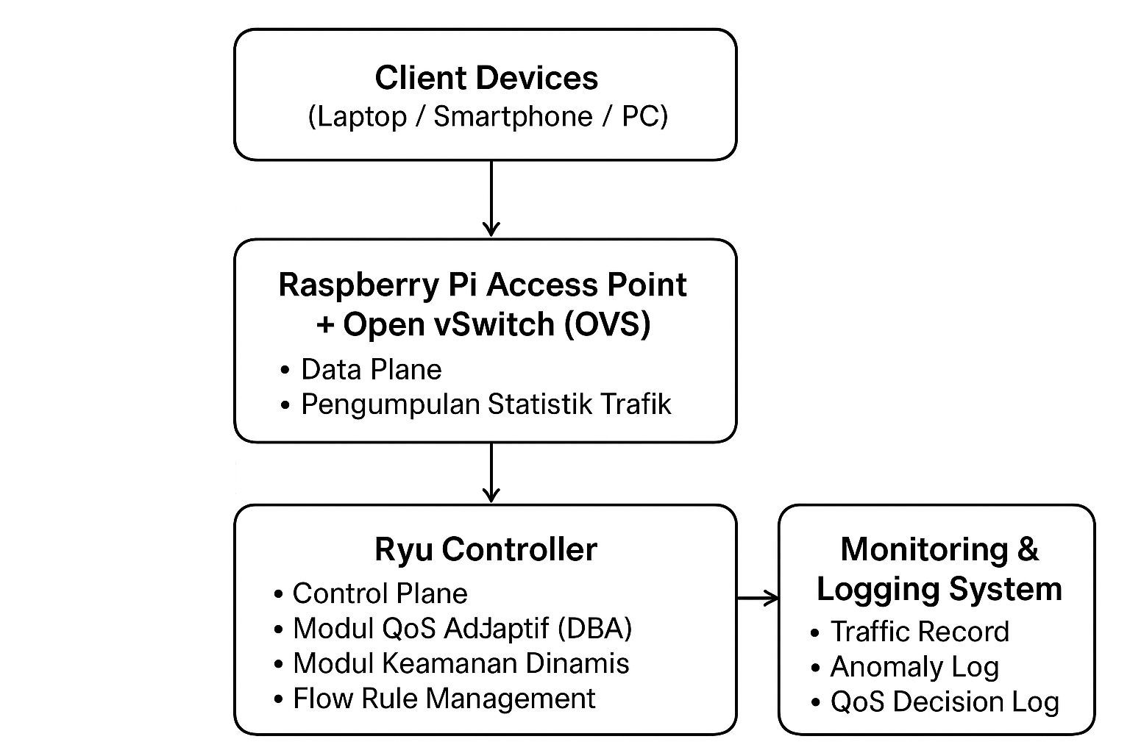

- Fungsi Setiap Blok
- Client Device
Client Devices berfungsi sebagai sumber dan tujuan trafik uji. Perangkat ini menghasilkan berbagai jenis trafik seperti HTTP, ICMP, streaming, dan file transfer. Trafik tersebut menjadi dasar pengukuran performa QoS serta digunakan sebagai pola untuk analisis anomali oleh sistem keamanan.
- Raspberry Pi Acces Point + Open vSwitch
Raspberry Pi menjalankan fungsinya sebagai access point dengan dukungan Open vSwitch (OVS) pada sisi data plane. Komponen ini meneruskan paket sesuai flow rules dari controller dan mengumpulkan statistik trafik seperti byte count, packet count, dan flow duration. Seluruh data statistik digunakan oleh controller dalam pengambilan keputusan QoS dan deteksi anomali.
- Ryu Controller
Ryu Controller menjadi pusat pengendali jaringan. Controller menjalankan dua modul utama, yaitu:
    - Modul QoS Adaptif (DBA) yang menyesuaikan alokasi bandwidth berdasarkan kondisi trafik.
    - Modul Keamanan Dinamis yang menganalisis perilaku trafik untuk mengidentifikasi anomali seperti ICMP Flood dan SYN Flood.
Controller mengeluarkan flow rules baru untuk Raspberry Pi berdasarkan hasil analisis QoS maupun deteksi ancaman.
- Monitoring dan Logging Sistem
Modul ini mencatat seluruh aktivitas sistem meliputi statistik trafik, hasil deteksi anomali, keputusan QoS, serta perubahan flow rules. Data tersebut menjadi dasar evaluasi terhadap performa dan reliabilitas modul QoS maupun modul keamanan.
- Input dan Output System
System | Input | Output
Client Device | Permintaan trafik data (HTTP, ICMP, video streaming, dan lainnya). | Paket data yang dikirim ke access point.
Raspberry Pi + OVS | Paket data dari client serta aturan aliran dari controller. | Statistik trafik meliputi throughput, delay, jitter, dan packet loss.
Ryu Controller | Statistik trafik dari OVS dan laporan aktivitas aliran. | Aturan QoS adaptif dan aturan keamanan berupa limitasi bandwidth, pemblokiran aliran, atau penyesuaian kebijakan.
Monitoring & Logging | Seluruh aktivitas jaringan dan keputusan sistem. | Rekaman log, laporan analisis QoS, dan riwayat deteksi anomali.

- Interaksi dan Aliran Data
- Client Devices terhubung ke Raspberry Pi Access Point dan menghasilkan trafik jaringan.
- Raspberry Pi meneruskan paket dan mengirim statistik trafik ke Ryu Controller melalui protokol OpenFlow.
- Controller mengevaluasi statistik trafik dan menjalankan modul DBA untuk menentukan alokasi bandwidth pada setiap flow.
- Controller menjalankan modul keamanan dinamis yang memeriksa pola trafik untuk mendeteksi aktivitas mencurigakan atau pola serangan.
- Controller mengirimkan flow rules yang mengatur prioritas, pembatasan, atau blokir aliran tertentu berdasarkan hasil analisis QoS maupun keamanan.
- Raspberry Pi memperbarui perilaku forwarding sesuai aturan terbaru.
- Modul monitoring mencatat seluruh aktivitas dan keputusan sistem secara terstruktur.

- Prinsip Kerja Keseluruhan
Sistem bekerja dengan prinsip pengendalian jaringan terpusat di mana Raspberry Pi menjalankan fungsi data plane dan Ryu Controller menjalankan control plane. Raspberry Pi menangani penerusan paket dan pengumpulan statistik trafik, sementara controller menganalisis statistik tersebut untuk menentukan kebijakan QoS melalui modul DBA dan menganalisis pola anomali untuk menjalankan fungsi keamanan dinamis. Keputusan controller diberikan kembali kepada Raspberry Pi dalam bentuk flow rules sehingga jaringan dapat menyesuaikan kondisi trafik secara real-time. Seluruh aktivitas sistem direkam oleh modul monitoring sebagai dasar evaluasi performa dan keamanan jaringan.

2.3.2 Perancangan Detail
PILIHAN B: Hardware-Software Dengan Subsistem
Diagram Blok Keseluruhan
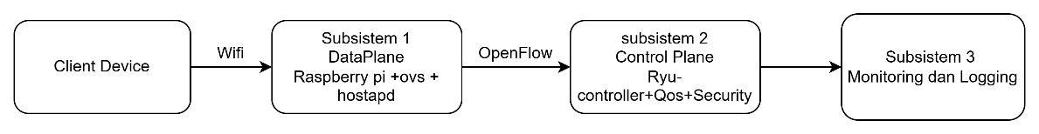
Diagram blok keseluruhan sistem SDWN berbasis Raspberry Pi menunjukkan hubungan langsung antar komponen utama dalam operasi jaringan. Setiap blok mewakili fungsi spesifik yang saling terhubung dalam satu aliran kerja dari perangkat pengguna hingga proses pengendalian dan pemantauan.
Diagram blok utama terdiri dari tiga kelompok fungsi:
- Subsistem Data Plane, yang menyediakan akses Wi-Fi, menangani proses penerimaan serta penerusan paket, dan mengirimkan statistik trafik ke controller.
- Subsistem Control Plane, yang mengatur kebijakan jaringan, memasang aturan OpenFlow, mengelola QoS adaptif, dan melakukan deteksi serta mitigasi trafik anomali.
- Subsistem Monitoring dan Logging, yang menerima data dari controller, menyimpan log operasional, dan menampilkan metrik jaringan dalam bentuk visual.
Hubungan antarsubsistem berlangsung melalui kanal komunikasi OpenFlow antara Data Plane dan Control Plane, serta kanal log/telemetri antara Control Plane dan Monitoring. Dengan struktur blok ini, setiap subsistem dapat dianalisis atau diuji sesuai fungsinya tanpa mengubah blok lainnya.
Ketiga subsistem ini saling terhubung melalui protokol OpenFlow, sehingga data plane dapat dikontrol secara terpusat oleh controller, sementara seluruh kejadian dan metrik penting disalurkan ke modul monitoring untuk analisis dan tampilan real‑time.

Subsistem 1 : Data Plane (Raspberry Pi + OVS + hostapd)
  - Diagram blok Subsistem 1
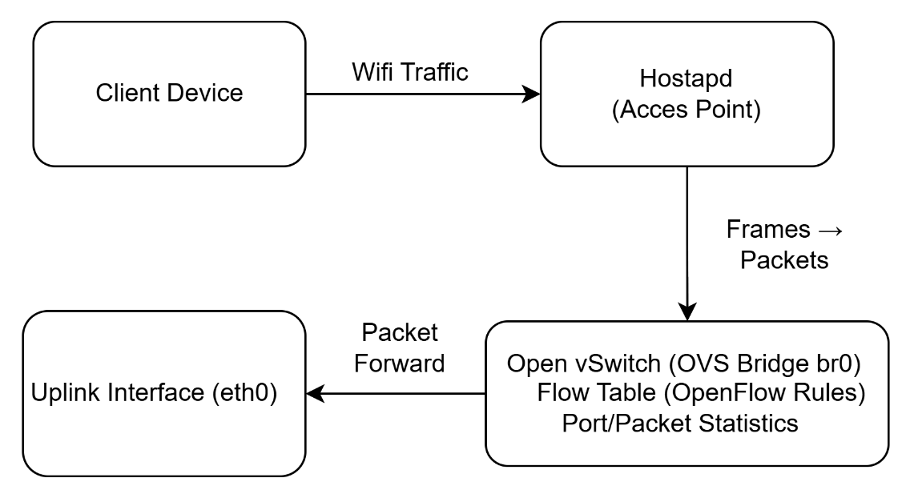
Diagram blok Subsistem 1 menggambarkan alur pengolahan data pada sisi data plane yang sepenuhnya dijalankan di Raspberry Pi. Alur dimulai dari perangkat klien yang mengirimkan trafik nirkabel melalui Wi-Fi. Trafik tersebut diterima oleh hostapd, yang berfungsi sebagai Access Point dan mengonversi frame wireless menjadi paket jaringan.

Paket yang telah diterima kemudian diteruskan ke Open vSwitch (OVS) yang dikonfigurasi sebagai bridge OpenFlow. Pada tahap ini OVS bertugas mengevaluasi setiap paket berdasarkan flow table yang dimiliki. Jika sebuah paket memiliki rule yang cocok, OVS melakukan forwarding sesuai aturan tersebut. Jika tidak, OVS dapat mengirimkan paket ke controller untuk meminta instruksi baru.
Selain menangani forwarding, OVS juga mengumpulkan statistik trafik seperti jumlah paket, jumlah byte, dan statistik port. Statistik ini dikirimkan ke controller untuk mendukung proses pengendalian QoS dan keamanan pada subsistem selanjutnya.
Secara keseluruhan, diagram blok menunjukkan bahwa Subsistem 1 berfungsi sebagai jalur utama lalu lintas data—mulai dari penerimaan trafik Wi-Fi hingga eksekusi flow rule dan pengiriman statistik ke controller.

  - Flowchart Subsistem 1

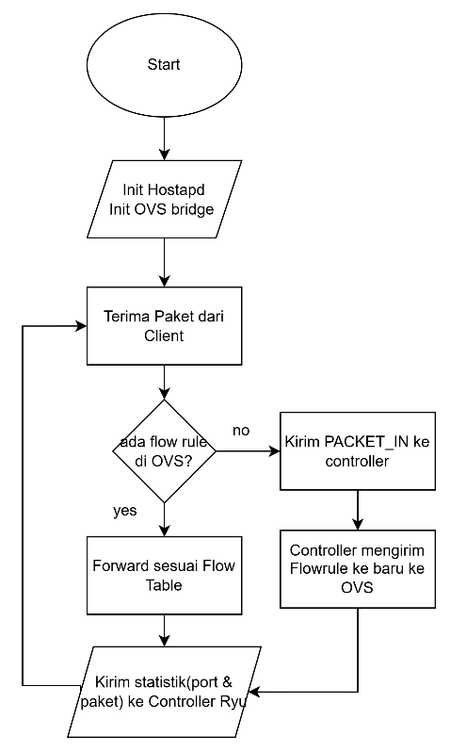
Flowchart Subsistem 1 menjelaskan alur proses operasional yang terjadi pada Raspberry Pi saat menjalankan fungsi data plane. Proses dimulai dari tahap Start, dilanjutkan dengan inisialisasi hostapd sebagai Access Point, serta inisialisasi Open vSwitch dan bridge br0 sebagai datapath OpenFlow.
Setelah sistem siap, Raspberry Pi mulai menerima paket dari perangkat klien. Setiap paket yang diterima kemudian diperiksa oleh OVS untuk mengetahui apakah flow rule yang sesuai tersedia di dalam tabel OpenFlow. Jika rule tersedia, paket diteruskan sesuai aturan tersebut. Namun, jika rule tidak ditemukan, OVS mengirimkan pesan PACKET_IN ke Controller Ryu sebagai permintaan instruksi baru. Controller kemudian mengirimkan flow rule baru kepada OVS, sehingga paket selanjutnya dapat diproses tanpa perlu meminta keputusan ulang.
Setelah proses forwarding atau pemasangan rule baru selesai, OVS melakukan pengiriman statistik trafik kepada controller. Statistik ini mencakup jumlah paket, jumlah byte, hingga aktivitas port, yang akan digunakan oleh controller untuk perhitungan QoS adaptif maupun deteksi anomali pada subsistem lain.
Alur kemudian kembali ke langkah penerimaan paket, membentuk siklus loop yang terus berjalan selama Raspberry Pi aktif. Flowchart ini memperjelas bahwa proses data plane berlangsung secara berulang, responsif, dan selalu mengikuti instruksi yang dibangun oleh controller.

Simulasi Subsistem 1
Simulasi Subsistem 1 dilakukan untuk memastikan seluruh fungsi data plane berjalan sesuai desain sebelum diterapkan pada perangkat fisik Raspberry Pi. Pada tahap ini, hostapd disimulasikan untuk memastikan perangkat klien dapat tersambung ke jaringan Wi-Fi dan memperoleh alamat IP. Open vSwitch (OVS) diuji menggunakan konfigurasi virtual untuk memastikan bridge br0, port-port OVS, serta flow table dapat berfungsi secara normal. Pengujian dilakukan dengan mengirimkan trafik uji berupa ping, HTTP request, dan iperf3 untuk memeriksa apakah OVS memproses paket sesuai alur OpenFlow. Selain itu, simulasi mencakup pengujian jalur PACKET_IN dengan mengosongkan flow table sehingga paket pertama dipaksa dikirim ke controller, sekaligus memastikan bahwa controller dapat mengembalikan flow rule baru dengan benar. Statistik port dan paket diverifikasi melalui perintah ovs-ofctl dump-ports untuk memastikan subsistem mampu mengirimkan data statistik yang diperlukan untuk fungsi QoS dan keamanan. Hasil simulasi menunjukkan bahwa subsistem dapat menerima paket, menerapkan flow rule, dan mengirimkan statistik secara stabil.
Realisasi Subsistem 1
Realisasi Subsistem 1 dilakukan dengan mengimplementasikan seluruh konfigurasi dan perangkat lunak hasil simulasi langsung pada Raspberry Pi. Instalasi mencakup pemasangan hostapd sebagai Access Point, dnsmasq (jika DHCP lokal diaktifkan), serta Open vSwitch sebagai datapath OpenFlow. Raspberry Pi kemudian dikonfigurasi untuk menyiarkan SSID sesuai pengaturan jaringan dan menghubungkan antarmuka WLAN ke bridge OVS sehingga seluruh trafik klien diproses melalui flow table. OVS dipasangkan dengan Controller Ryu melalui protokol OpenFlow dengan melakukan konfigurasi alamat controller, pemasangan port, dan verifikasi koneksi OpenFlow handshake. Seluruh layanan seperti hostapd dan OVS diatur agar berjalan otomatis saat boot, memastikan Raspberry Pi siap digunakan sebagai data plane tanpa konfigurasi manual tambahan. Tahap realisasi memastikan bahwa perangkat fisik sepenuhnya sesuai dengan rancangan yang telah diuji pada simulasi.
Pengujian Subsistem 1
Pengujian Subsistem 1 difokuskan pada verifikasi performa dan stabilitas Raspberry Pi dalam menjalankan fungsi data plane. Pengujian throughput dilakukan menggunakan iperf3 untuk mengetahui kapasitas transfer data aktual dari klien menuju Raspberry Pi. Pengujian latensi dilakukan melalui perintah ping untuk memastikan proses forwarding berjalan dengan delay yang rendah dan stabil. Selain itu, jalur flow rule diuji dengan memeriksa entri ovs-ofctl dump-flows untuk memastikan aturan yang dikirimkan oleh controller terpasang dengan benar dan dipatuhi oleh OVS. Status port dan statistik trafik diuji menggunakan ovs-ofctl dump-ports untuk memastikan OVS mampu melaporkan data statistik secara konsisten. Hasil pengujian menunjukkan bahwa subsistem dapat menerima koneksi, meneruskan paket sesuai flow rule, serta mengirim statistik ke controller secara akurat dan stabil.
Subsistem2 :ControlPlane (Ryu Controller+ Modul QoS + Modul Security)
  - Diagram Blok Subsistem 2
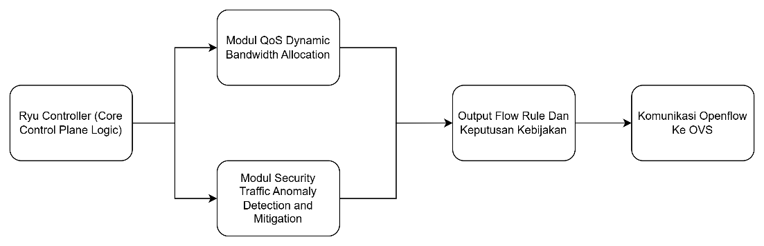
Diagram blok Subsistem 2 menunjukkan tiga komponen utama, yaitu Ryu Controller, Modul QoS Adaptif, dan Modul Security. Ryu Controller menerima statistik trafik dari Open vSwitch dan menjadi pusat pengolahan seluruh keputusan kontrol. Modul QoS Adaptif mengelola alokasi bandwidth dan prioritas layanan, sedangkan Modul Security memeriksa pola trafik untuk mendeteksi anomali atau aktivitas berisiko.
Keputusan yang dihasilkan kedua modul disusun kembali oleh Ryu Controller menjadi flow rules, pengaturan QoS, atau aksi mitigasi keamanan. Instruksi ini dikirim ke Open vSwitch untuk diterapkan pada data plane. Diagram ini menggambarkan alur sederhana namun terstruktur, di mana controller mengambil data, memprosesnya melalui dua modul utama, lalu mengirim kebijakan jaringan secara langsung dan real-time.

  - FlowChart Subsistem 2
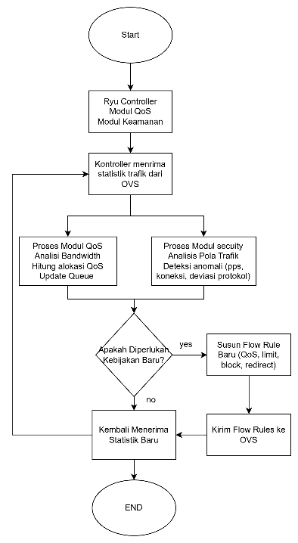
Flowchart Subsistem 2 dimulai ketika Ryu Controller menerima statistik trafik dari Open vSwitch melalui mekanisme pengambilan data OpenFlow. Informasi yang masuk meliputi jumlah paket, jumlah byte, durasi flow, serta pola koneksi yang aktif. Data tersebut menjadi dasar untuk proses analisis yang dilakukan oleh dua modul utama, yaitu Modul QoS Adaptif dan Modul Security.
Pada tahap berikutnya, Controller memproses data statistik tersebut. Modul QoS Adaptif menghitung kebutuhan alokasi bandwidth berdasarkan kondisi trafik dan membandingkannya dengan parameter QoS yang telah ditetapkan. Secara paralel, Modul Security melakukan pemeriksaan anomali yang mencakup peningkatan trafik tiba-tiba, pola flood, atau percobaan akses yang tidak valid. Bila diperlukan, Modul QoS menghasilkan aturan pengaturan bandwidth baru, sedangkan Modul Security menghasilkan tindakan mitigasi seperti pembatasan trafik atau blokir flow tertentu.
Simulasi Subsistem 2
Simulasi subsistem ini dilakukan dengan menjalankan Ryu Controller pada komputer host yang terhubung ke Raspberry Pi melalui jaringan lokal. Controller dijalankan bersama dua modul inti, yaitu modul QoS adaptif dan modul deteksi anomali. Saat simulasi dimulai, subsistem menerima statistik trafik dari Open vSwitch pada Raspberry Pi, seperti throughput, jumlah paket, durasi aliran, serta pola permintaan layanan. Data ini digunakan untuk menguji bagaimana controller melakukan proses pengambilan keputusan terhadap alokasi bandwidth dan pendeteksian trafik abnormal.
Selama tahap simulasi, modul QoS menjalankan fungsi perhitungan alokasi sumber daya berdasarkan kondisi trafik yang diterima. Nilai bandwidth setiap flow diperbarui menggunakan mekanisme perubahan aturan pada OpenFlow, sehingga terlihat bagaimana kebijakan baru dikirim kembali ke data plane. Pada sisi keamanan, modul deteksi anomali memeriksa pola trafik yang dihasilkan dari skenario pengujian seperti ICMP Flood dan peningkatan trafik tiba-tiba. Ketika pola ini terdeteksi, controller menghasilkan keputusan mitigasi berupa pemblokiran atau pembatasan aliran, kemudian memasang flow rule ke Raspberry Pi. Semua proses simulasi terekam dalam log controller sebagai dasar analisis performa dan keamanan.
Realisasi Subsistem 2
Realisasi subsistem ini dilakukan dengan mengimplementasikan Ryu Controller pada komputer host yang berfungsi sebagai pusat kendali jaringan. Controller dijalankan menggunakan Python dan memuat dua modul utama, yaitu modul QoS adaptif dan modul keamanan berbasis analisis statistik trafik. Struktur direktori, dependensi, dan konfigurasi Ryu disusun sesuai kebutuhan sistem pada B200, termasuk aktivasi REST API, registrasi event OpenFlow, serta mekanisme pengambilan statistik dari Raspberry Pi yang menjalankan Open vSwitch.
Modul QoS direalisasikan dengan memanfaatkan fitur meter dan queue pada OpenFlow untuk mengatur alokasi bandwidth berdasarkan hasil analisis trafik yang diterima controller. Modul keamanan direalisasikan melalui algoritma deteksi berbasis parameter trafik seperti rate ICMP, jumlah SYN abnormal, dan lonjakan paket. Setiap hasil analisis menghasilkan instruksi flow rule baru yang dikirim langsung ke data plane melalui kanal OpenFlow. Seluruh fungsi kendali, perubahan aturan QoS, tindakan mitigasi, dan pencatatan log dijalankan secara aktual pada kontroler sehingga subsistem bekerja sepenuhnya sesuai arsitektur yang telah ditetapkan pada dokumen sebelumnya.
Pengujian Subsistem 2
Pengujian subsistem ini dilakukan untuk memastikan bahwa Ryu Controller berfungsi sebagai pusat kendali jaringan dengan respons yang konsisten, baik dalam pengaturan QoS adaptif maupun tindakan keamanan. Pengujian QoS dilaksanakan dengan menghasilkan trafik dari client menuju Raspberry Pi sehingga controller menerima statistik throughput, packet count, dan flow duration dari data plane. Berdasarkan statistik tersebut, perubahan alokasi bandwidth dievaluasi melalui respons modul QoS terhadap variasi trafik, termasuk pembatasan dan prioritisasi flow. Keberhasilan modul diukur melalui perubahan parameter QoS yang tercatat pada OVS serta log keputusan yang terekam pada controller.
Pengujian keamanan difokuskan pada respon controller saat menerima pola trafik yang dikategorikan sebagai anomali. Serangan uji berupa ICMP flood dan SYN abnormal dikirim ke access point untuk memastikan modul keamanan mengenali peningkatan trafik dan menerapkan aturan mitigasi melalui pemasangan flow baru. Keberhasilan pengujian dilihat dari kemampuan controller mengidentifikasi lonjakan trafik, mengeksekusi tindakan blokir atau pengalihan, serta mencatat aktivitas tersebut pada sistem logging. Seluruh hasil pengujian menunjukkan kesesuaian subsistem dengan tujuan operasional yang telah ditetapkan pada arsitektur sistem sebelumnya.
Subsistem 3 — Monitoring & Logging (Dashboard + Storage)
  - Diagram Blok Subsistem 3
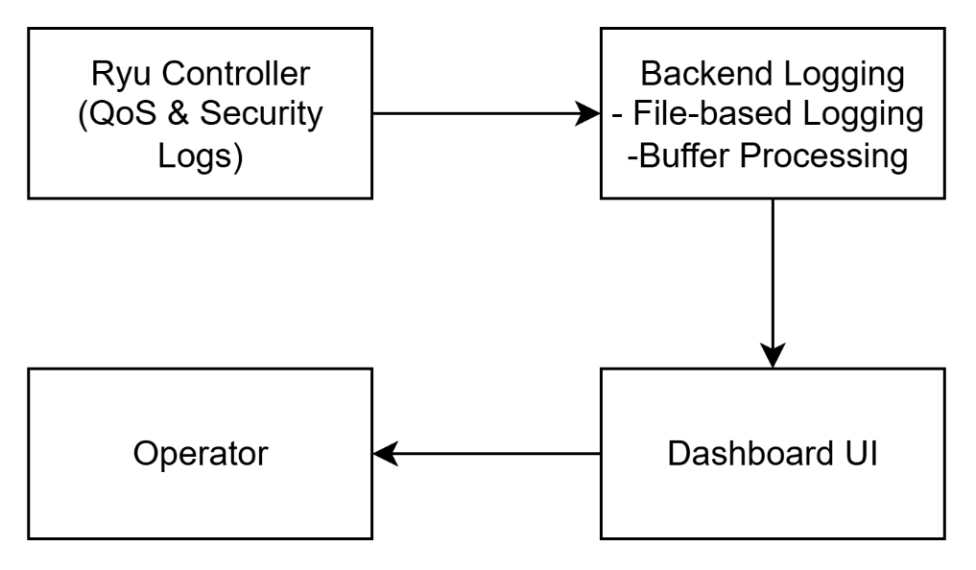
Subsistem Monitoring & Logging menerima seluruh informasi yang dikirimkan oleh Ryu Controller, termasuk metrik performa jaringan dan catatan aktivitas keamanan. Backend logging mencatat setiap data yang diterima ke dalam file log dan buffer internal, sehingga seluruh aktivitas dapat direkam dan diakses kembali sesuai kebutuhan analisis.
Dashboard UI berfungsi sebagai tampilan visual bagi operator. Dashboard menyajikan grafik metrik QoS, daftar event anomali, serta informasi status sistem secara real-time. Melalui antarmuka ini, operator dapat memantau kondisi jaringan, memeriksa detail kejadian, dan memastikan setiap modul pada sistem berfungsi sebagaimana mestinya.

  - FlowChart Subsistem 3
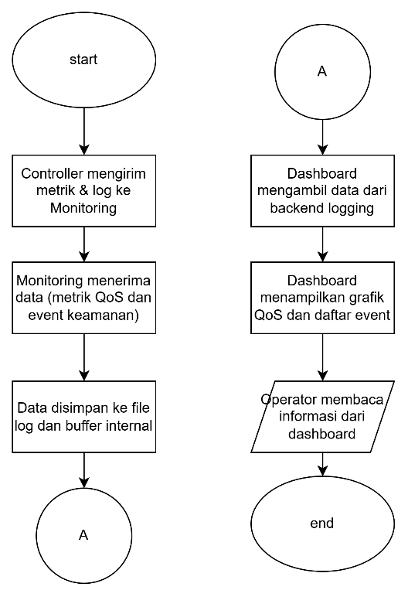
Flowchart menggambarkan proses kerja subsistem Monitoring & Logging yang dimulai saat Ryu Controller mengirimkan metrik performa dan catatan keamanan ke modul monitoring. Data yang diterima diproses dan dicatat ke dalam file log serta buffer internal, sehingga setiap aktivitas jaringan dan respons modul dapat terdokumentasi dengan rapi.
Dashboard kemudian mengambil data dari backend logging untuk ditampilkan dalam bentuk grafik dan tabel. Operator mengakses dashboard melalui antarmuka web untuk melihat kondisi jaringan, perubahan metrik QoS, serta catatan anomali yang terjadi. Alur kerja ini memastikan proses monitoring berlangsung secara terstruktur, konsisten, dan mudah diinspeksi oleh operator.
Simulasi SubSistem 3
Simulasi dilakukan dengan mengirimkan metrik QoS dan event keamanan dari Ryu Controller ke modul monitoring menggunakan format data yang sama dengan lingkungan operasional. Aliran data diuji untuk memastikan setiap metrik—seperti throughput, delay, jitter, dan status anomali—diterima dengan benar oleh backend logging. Dashboard kemudian memvisualisasikan data tersebut dalam bentuk grafik dan tabel untuk memastikan komponen visual dapat menampilkan perubahan nilai secara real-time. Selama simulasi, juga diperiksa konsistensi pencatatan log agar seluruh aktivitas yang dikirim oleh controller tercatat tanpa kehilangan data.
Realisasi SubSistem 3
Realisasi subsistem ini melibatkan implementasi backend logging berbasis Python sebagai penerima metrik dan pengelola file log, serta dashboard web sederhana sebagai antarmuka monitoring. Backend menerima data dari controller melalui endpoint yang ditentukan dan menyimpannya ke file terstruktur untuk kebutuhan evaluasi performa. Dashboard menampilkan grafik QoS dan daftar event menggunakan library visualisasi sehingga operator dapat memantau kondisi jaringan secara langsung. Seluruh komponen dijalankan dalam satu perangkat yang sama dengan controller sehingga integrasi antarmuka dan pemanggilan data berlangsung stabil.
Pengujian Subsistem 3
Pengujian subsistem dilakukan dengan mengirimkan serangkaian metrik QoS dan event keamanan dari controller untuk memastikan backend mencatat seluruh data secara akurat. Dashboard diuji dengan memantau kesesuaian nilai yang ditampilkan dengan nilai asli yang dikirim oleh controller. Selain itu, dilakukan pemeriksaan ketahanan log saat terjadi peningkatan frekuensi event, seperti pada kondisi trafik padat ataupun saat modul keamanan memicu respons mitigasi. Pengujian ini memastikan seluruh proses pencatatan, penyimpanan, dan visualisasi berjalan konsisten dan dapat mendukung analisis performa jaringan secara menyeluruh.
Mekanik Pendukung Sistem Keseleruhan
Mekanik pendukung sistem keseluruhan mencakup penyusunan perangkat keras yang digunakan untuk menjalankan ketiga subsistem dalam konfigurasi yang stabil dan mudah dipelihara. Raspberry Pi ditempatkan pada casing ventilated untuk menjaga temperatur kerja tetap stabil selama proses pengumpulan statistik trafik dan penerapan flow rules. Node ini dilengkapi dengan heatsink dan dudukan akrilik agar jalur kabel power dan Ethernet tertata rapi serta tidak mengganggu akses port. Router atau access point tambahan, bila digunakan sebagai bridge jaringan, ditempatkan dalam posisi tetap dengan manajemen kabel yang teratur untuk menjaga kestabilan koneksi.
Server atau laptop yang menjalankan Ryu Controller dan modul monitoring ditempatkan pada meja kerja tetap, disertai penataan kabel jaringan dan adaptor daya untuk mencegah gangguan fisik selama pengujian. Kabel Ethernet, power adapter Raspberry Pi, serta media penyimpanan eksternal diatur dengan cable-management dasar untuk memastikan sistem dapat dihidupkan dan dimatikan dengan aman. Keseluruhan perangkat uji—Raspberry Pi, controller, dan client devices—ditata pada satu area kerja sehingga proses integrasi subsistem, pengambilan metrik QoS, dan logging keamanan dapat berlangsung tanpa gangguan fisik.
Kemasan sistem keseluruhan
Kemasan sistem keseluruhan dirancang untuk menjaga keteraturan, keamanan fisik, dan kemudahan operasional seluruh komponen pada arsitektur SDWN. Raspberry Pi yang berfungsi sebagai access point dan data plane ditempatkan dalam casing akrilik ber-ventilasi untuk menjaga kestabilan suhu selama proses pengumpulan statistik trafik dan penerapan flow rules. Penempatan ini juga melindungi port USB, HDMI, dan Ethernet dari gangguan fisik serta memberikan ruang yang cukup untuk penataan kabel daya dan kabel jaringan yang terhubung ke laptop atau PC pengendali.
Laptop atau PC yang berperan menjalankan Ryu Controller dan modul Monitoring–Logging ditempatkan sebagai pusat kendali tanpa memerlukan kemasan tambahan, hanya membutuhkan tata letak meja kerja yang rapi agar koneksi ke Raspberry Pi tetap stabil. Perangkat client (smartphone, laptop, atau PC) ditempatkan pada area yang sama untuk memudahkan proses pengujian QoS dan skenario keamanan. Seluruh kabel adaptor, charger, dan kabel jaringan diatur dengan pengikat sederhana untuk mencegah gangguan fisik selama simulasi dan realisasi. Struktur kemasan seperti ini memastikan bahwa setiap subsistem dapat diintegrasikan dan dioperasikan secara konsisten dari tahap implementasi hingga pengujian performa.

Simulasi Sistem Keseluruhan
Simulasi sistem keseluruhan dilakukan dengan mengintegrasikan tiga subsistem—Data Plane pada Raspberry Pi, Control Plane pada Ryu Controller, dan Monitoring–Logging pada dashboard—ke dalam satu lingkungan pengujian. Raspberry Pi dijalankan sebagai access point berbasis Open vSwitch, kemudian dihubungkan ke laptop yang menjalankan Ryu Controller menggunakan koneksi jaringan tetap. Selama simulasi, perangkat client menghasilkan trafik uji seperti HTTP, ICMP, dan streaming untuk memicu variasi beban jaringan. Controller menerima statistik trafik dari Raspberry Pi, menjalankan modul QoS adaptif untuk menyesuaikan alokasi bandwidth, serta mengoperasikan modul keamanan untuk mendeteksi pola trafik abnormal. Hasil keputusan controller ditampilkan melalui dashboard monitoring yang mencatat throughput, delay, jitter, packet loss, dan event anomali. Seluruh tahapan simulasi memberikan gambaran operasional sistem saat seluruh subsistem bekerja secara terintegrasi.
Realisasi Sistem Keseluruhan
Realisasi sistem keseluruhan dilakukan dengan mengaktifkan semua komponen perangkat keras dan perangkat lunak dalam konfigurasi jaringan yang sudah dirancang. Raspberry Pi disiapkan dengan sistem operasi, Open vSwitch, hostapd, serta konfigurasi wireless yang digunakan sebagai data plane. Laptop atau PC dipersiapkan untuk menjalankan Ryu Controller beserta modul QoS dan modul keamanan, sekaligus berfungsi sebagai pusat kendali melalui protokol OpenFlow. Dashboard monitoring direalisasikan dengan backend sederhana untuk menerima log dari controller dan menampilkan metrik jaringan secara real-time. Perangkat client kemudian dihubungkan ke access point Raspberry Pi untuk membentuk lingkungan uji yang lengkap. Dengan realisasi ini, seluruh subsistem beroperasi sebagai satu kesatuan yang menjalankan fungsi pengumpulan statistik, pengaturan QoS adaptif, deteksi anomali, serta penyajian informasi monitoring.

Pengujian Sistem Keseluruhan
Pengujian sistem keseluruhan dilaksanakan untuk memastikan bahwa integrasi tiga subsistem memberikan performa yang stabil dalam mengelola QoS dan keamanan jaringan. Pengujian QoS dilakukan dengan mengukur throughput, delay, jitter, dan packet loss dalam beberapa kondisi, termasuk trafik normal dan trafik padat, sambil memeriksa respon modul Dynamic Bandwidth Allocation terhadap perubahan beban. Pengujian keamanan dilakukan dengan menghasilkan trafik intensif seperti ICMP Flood dan variasi permintaan yang berpotensi menimbulkan anomali, kemudian mencatat respons modul keamanan dalam mendeteksi dan menerapkan flow mitigation. Seluruh hasil pengujian direkam melalui dashboard monitoring untuk memastikan bahwa statistik, log, dan event keamanan tampil dan tersimpan dengan benar. Pengujian ini memberikan validasi bahwa sistem mampu beroperasi secara komprehensif dari sisi pengaturan bandwidth, stabilitas data plane, ketepatan kebijakan controller, hingga penyajian informasi melalui modul monitoring.

  - Rencana Implementasi
Rencana implementasi disusun secara bertahap untuk memastikan setiap komponen sistem SDWN dapat berfungsi sesuai peran dan berjalan stabil setelah diintegrasikan. Tahap awal dimulai dengan perancangan arsitektur keseluruhan serta penentuan konfigurasi yang digunakan pada Raspberry Pi sebagai data plane, Ryu Controller sebagai control plane, dan modul Monitoring–Logging sebagai subsistem pencatat kinerja. Setelah rancangan selesai, proses dilanjutkan dengan pembangunan prototipe per subsistem, dimulai dari konfigurasi Raspberry Pi dengan Open vSwitch dan hostapd, kemudian instalasi serta pengembangan modul QoS dan modul keamanan pada Ryu Controller, dan diikuti dengan perancangan dashboard untuk pengamatan metrik jaringan.

Setiap subsistem diuji secara terpisah untuk memastikan fungsi dasar berjalan dengan baik sebelum dilakukan tahap integrasi. Setelah seluruh subsistem beroperasi dengan stabil, sistem digabungkan menjadi satu kesatuan dan diuji dalam skenario trafik yang bervariasi. Tahap akhir mencakup pengujian komprehensif terhadap performa QoS, respons modul keamanan, serta keakuratan tampilan monitoring. Pendekatan ini memastikan seluruh komponen sistem terstruktur dengan baik, mudah dipelihara selama pengerjaan, dan menghasilkan sistem yang konsisten dengan tujuan perancangan.

Tahapan Implementasi
Rincian dari tahapan implementasi penelitian yang dilakukan dijelaskan brikut ini:
- Studi Literatur & Perancangan (Bulan 1): Pengumpulan referensi dan perancangan
Tahap ini berfokus pada pengumpulan referensi terkait arsitektur Software Defined Wireless Network, mekanisme Dynamic Bandwidth Allocation, serta metode deteksi anomali berbasis analisis trafik. Seluruh konsep yang mendasari perancangan sistem dipelajari secara menyeluruh untuk memastikan kesesuaian dengan permasalahan dan tujuan penelitian. Hasil studi literatur digunakan untuk menyusun rancangan awal sistem, meliputi struktur data plane, control plane, serta modul monitoring yang terhubung secara terintegrasi.
- Pengadaan Komponen (Bulan 1-2): Pembelian komponen dan persiapan tools
Tahap pengadaan komponen dilakukan dengan menyiapkan seluruh perangkat keras dan perangkat lunak yang diperlukan. Raspberry Pi, adaptor daya, media penyimpanan, serta perangkat client disiapkan sesuai kebutuhan konfigurasi sistem. Perangkat lunak seperti Ryu Controller, Open vSwitch, hostapd, dan komponen dashboard monitoring disiapkan agar mendukung implementasi setiap subsistem. Pengadaan dilakukan secara berurutan agar seluruh kebutuhan dapat terpenuhi sebelum masuk ke tahap perakitan dan implementasi.
- Pembuatan Sistem (Bulan 2-3): Implementasi hardware dan software
Pada tahap ini, sistem mulai diwujudkan berdasarkan rancangan yang telah disusun. Raspberry Pi dikonfigurasi sebagai access point dan data plane dengan Open vSwitch, sementara laptop atau PC disiapkan sebagai controller yang menjalankan modul QoS adaptif dan modul keamanan. Dashboard monitoring dibangun untuk menampilkan metrik jaringan dan log peristiwa. Semua subsistem direalisasikan secara terpisah terlebih dahulu agar fungsi inti masing-masing berjalan dengan stabil.
- Pengujian & Integrasi (Bulan 4): Testing per subsistem dan integrasi keseluruhan
Setiap subsistem diuji untuk memastikan bahwa data plane, control plane, dan monitoring memiliki keluaran yang sesuai dengan fungsinya. Setelah pengujian individual selesai, seluruh subsistem digabungkan dalam satu arsitektur kerja. Proses integrasi memastikan Raspberry Pi dapat mengirim statistik trafik ke controller, controller dapat menerapkan flow rules, dan dashboard mampu menampilkan data secara real-time. Alur pengujian dilakukan dengan skenario trafik yang bervariasi untuk melihat performa QoS dan respons modul keamanan.
- Evaluasi & Dokumentasi (Bulan 5): Analisis hasil dan penyusunan laporan
Tahap akhir dilakukan dengan menganalisis hasil pengujian yang telah diperoleh, termasuk performa Dynamic Bandwidth Allocation, stabilitas komunikasi OpenFlow, serta ketepatan modul deteksi anomali. Seluruh hasil pengamatan dituangkan ke dalam dokumentasi lengkap yang menjelaskan proses implementasi, hasil evaluasi kinerja, dan kesimpulan penelitian. Dokumentasi ini menjadi bagian akhir dari penyusunan laporan Tugas Akhir.

Kebutuhan Sumber Daya dan Rancangan Anggaran Biaya
- Peralatan Utama
No | Komponen / Peralatan | Spesifikasi | Jumlah | Perkiraan Harga Satuan (IDR) | Total (IDR)
1 | Raspberry Pi 4 Model B | 4GB RAM | 1 unit | 1.050.000 | 1.050.000
2 | Casing Raspberry Pi + Heatsink | Akrilik/Aluminium | 1 unit | 80.000 | 80.000
3 | MicroSD 32GB Class 10 | OS & storage | 1 unit | 90.000 | 90.000
4 | Power Adapter Raspberry Pi 5V 3A | USB-C | 1 unit | 75.000 | 75.000
5 | Laptop / PC Controller | Menjalankan Ryu & Monitoring | 1 unit | 0 (pribadi/lab) | 0
6 | Smartphone / Laptop Client | Penghasil trafik uji | 2 unit | 0 (pribadi/lab) | 0

- Perangkat Lunak & Tool Pengujian
No | Perangkat Lunak / Tools | Kebutuhan | Lisensi | Perkiraan Biaya
1 | Ryu SDN Controller | Modul QoS & Security | Open Source | 0
2 | Open vSwitch | Data Plane | Open Source | 0
3 | Hostapd | Access Point | Open Source | 0
4 | Python + Library Pendukung | Pandas, Numpy, Flask | Open Source | 0
5 | iPerf3 | Pengujian Trafik | Open Source | 0
6 | Wireshark | Analisis paket | Open Source | 0
7 | Dashboard Monitoring (Grafana/Flask UI) | Visualisasi | Open Source | 0

- Perangkat Pendukung dan Konektivitas
No | Komponen | Jumlah | Perkiraan Harga Satuan | Total
1 | Kabel Ethernet Cat 6 | 2 unit | 35.000 | 70.000
2 | USB Card Reader | 1 unit | 25.000 | 25.000
3 | Multimeter / Peralatan Lab (pinjam lab) | 1 unit | 0 | 0
4 | Stop kontak + kabel | 1 unit | 30.000 | 30.000

- Estimasi Total Anggaran
Kategori | Total
Subtotal A (Peralatan Utama) | 1.295.000 IDR
Subtotal B (Perangkat Lunak) | 0 IDR
Subtotal C (Perangkat Pendukung) | 125.000 IDR
Grand Total | 1.420.000 IDR

Kebutuhan sumber daya dalam penelitian ini terdiri dari perangkat keras utama, perangkat lunak, serta komponen pendukung yang digunakan untuk merealisasikan keseluruhan arsitektur SDWN. Raspberry Pi berfungsi sebagai data plane, sementara laptop atau PC digunakan untuk menjalankan Ryu Controller dan modul monitoring. Seluruh perangkat lunak yang dibutuhkan bersifat open source sehingga tidak menambah biaya implementasi. Peralatan pendukung seperti kabel jaringan, casing Raspberry Pi, dan adaptor daya digunakan untuk memastikan sistem bekerja stabil selama pengujian QoS dan deteksi anomali. Rincian sumber daya dan biaya keseluruhan disajikan pada tabel berikut.
  - Studi Kelayakan
    - Kelayakan Teknis
Kelayakan teknis sistem dinilai berdasarkan kematangan teknologi, ketersediaan peralatan, serta risiko teknis yang muncul selama proses implementasi. Seluruh teknologi inti yang digunakan dalam penelitian ini termasuk dalam kategori proven technology. Raspberry Pi 4, Open vSwitch, hostapd, serta protokol OpenFlow telah banyak digunakan dalam implementasi jaringan berbasis Software Defined Networking sehingga memiliki tingkat kestabilan yang baik. Ryu Controller dan Python sebagai platform pengembangan modul QoS adaptif dan modul keamanan juga memiliki rekam jejak luas dalam penelitian SDN, sehingga risiko teknis dalam integrasi perangkat lunak berada pada tingkat rendah. Modul monitoring yang menggunakan mekanisme penyimpanan log dan visualisasi berbasis dashboard memanfaatkan perangkat lunak open source yang matang dan kompatibel dengan ekosistem Linux.
Dari sisi ketersediaan peralatan, seluruh kebutuhan perangkat keras seperti Raspberry Pi, adaptor daya, kabel jaringan, dan perangkat client tersedia dengan mudah dan tidak memerlukan peralatan laboratorium khusus. Perangkat lunak yang digunakan sepenuhnya berbasis open source, sehingga pengembangan subsistem dapat dijalankan tanpa hambatan lisensi. Risiko teknis yang muncul dalam penelitian ini meliputi ketidakcocokan konfigurasi antar subsistem, gangguan komunikasi OpenFlow antara Raspberry Pi dan controller, serta performa alokasi bandwidth yang mungkin tidak stabil pada kondisi trafik tertentu. Untuk mengatasi risiko tersebut, sistem direalisasikan secara bertahap mulai dari pengujian per modul, verifikasi fungsi data plane dan control plane, serta integrasi monitoring dalam lingkungan kerja yang terkontrol. Setiap perubahan konfigurasi dicatat melalui log sistem dan divalidasi menggunakan alat ukur seperti iPerf3 dan Wireshark untuk memastikan bahwa seluruh subsistem bekerja sesuai peran teknisnya. Pendekatan ini memastikan bahwa implementasi sistem SDWN berjalan stabil, dapat dipelihara, dan memenuhi kebutuhan teknis yang telah ditetapkan dalam rancangan.
    - Kelayakan Ekonomi
Kelayakan ekonomi dinilai dengan membandingkan total biaya yang dibutuhkan dengan manfaat teknis dan akademik yang dihasilkan dari implementasi sistem SDWN ini. Seluruh komponen inti seperti Raspberry Pi 4, modul penyimpanan, adaptor daya, serta perangkat pendukung berbasis open-source memiliki biaya yang relatif rendah sehingga keseluruhan anggaran tetap berada dalam batas yang wajar untuk tingkat penelitian tugas akhir. Selain itu, tidak terdapat kebutuhan fabrikasi PCB maupun pembelian sensor dan aktuator, sehingga struktur biaya lebih sederhana dan hanya berfokus pada perangkat jaringan, infrastruktur pendukung, dan biaya utilitas seperti pencetakan laporan. Investasi biaya ini menghasilkan manfaat yang signifikan karena sistem yang dibangun mencakup pengembangan data plane, control plane, mekanisme alokasi bandwidth adaptif, modul keamanan, hingga dashboard monitoring, sehingga memberikan nilai ilmiah dan pengalaman praktis yang jauh lebih besar dibandingkan dengan total biaya yang dikeluarkan. Dengan komponen yang mudah diperoleh, perangkat lunak yang bebas lisensi, serta output sistem yang komprehensif, tugas akhir ini memenuhi aspek kelayakan ekonomi dan dapat dilaksanakan secara efisien.
    - Kelayakan Regulasi
Kelayakan regulasi memastikan bahwa seluruh proses penelitian dan sistem yang dihasilkan memenuhi ketentuan yang berlaku di lingkungan akademik maupun pada ranah teknis jaringan. Pelaksanaan tugas akhir ini mengikuti standar etika penelitian universitas, termasuk kebijakan penggunaan data dan kewajiban dokumentasi ilmiah. Sistem yang dikembangkan memanfaatkan perangkat jaringan berdaya rendah seperti Raspberry Pi dan komunikasi berbasis Wi-Fi yang sepenuhnya berada dalam batas spesifikasi yang ditetapkan oleh Kementerian Komunikasi dan Informatika (Kominfo) Republik Indonesia, sehingga tidak menimbulkan pelanggaran terkait regulasi frekuensi maupun daya pancar. Seluruh perangkat lunak yang digunakan, seperti Ryu Controller, Open vSwitch, Grafana, dan pustaka pendukung berbasis Python, memiliki lisensi sah dan bersifat open-source, sehingga tidak menimbulkan risiko pelanggaran hak cipta. Dengan pemenuhan aspek teknis, legalitas perangkat, serta kepatuhan terhadap kebijakan akademik dan lisensi software, penelitian ini layak secara regulasi dan dapat dijalankan tanpa hambatan kepatuhan.

